2/2020


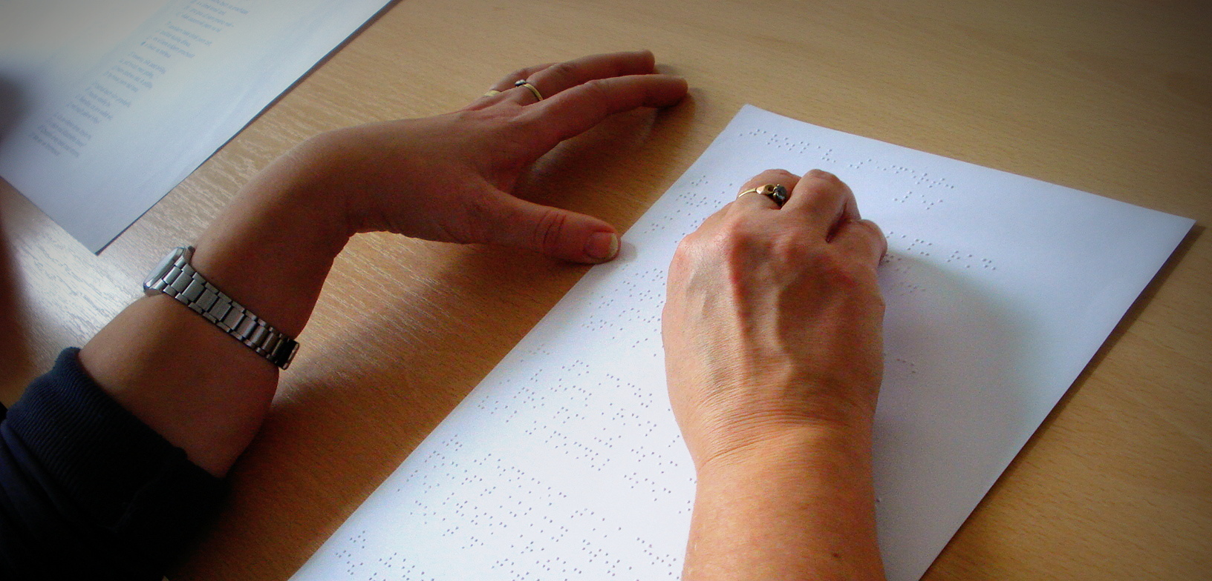
PANORAMA
Časopis nejen pro zrakově postižené

Vážení čtenáři!

Do rukou se Vám dostává další číslo měsíčníku PANORAMA, který vydáváme ve zvětšeném černotisku.

Na stránkách tohoto bulletinu vás seznamujeme s činností naší organizace, do které patří organizování nejrůznějších vzdělávacích programů, poskytování sociálně právního poradenství, asistenční, průvodcovská a předčitatelská služba, Centrum denních služeb, sociálně terapeutické dílny, sport, pořádání rekondičních a rekreačních pobytů a další. Více se o těchto aktivitách dočtete v jednotlivých rubrikách, které jsou jim vyhrazeny.

Časopis si můžete nechat zasílat prostřednictvím e-pošty. Naše adresa je: on.ji@tiscali.cz. Lze si jej také stáhnout z webových stránek naší servisní organizace: www.tyflocr.cz
Sdělte nám prosím, zda máte o tento bulletin zájem, a v jaké formě jej chcete odebírat.

Napište nám, co Vás zajímá, co byste si v časopise rádi přečetli. Těšíme se na Vaše příspěvky!
Za Organizaci nevidomých
Pavel Hegner
Předseda ON

1
>>>>>>>>>>>>>>>>>>>>>>>>>>>>>>>>>>>>>>>>>>>>>>>>>>>>>>>>>>>>

PRAVIDELNÉ AKCE V ROCE 2020

Každý týden v pondělí simulovaná zvuková střelba, nebo různé společenské hry (dle zájmu) v klubovně Tyflo ČR o.p.s., Fritzova 4258/2, 586 01 Jihlava, od 14:00 hodin. Vede: Václav Doležal
Kontakt: telefon 776 805 838

Každý týden v úterý trénink showdownu.
Vede: Pavel Hegner Kontakt: telefon 776 805 838

Každých 14 dnů - liché týdny, středa od 15:00 Bowling
Snack bar, Havlíčkova 58, Jihlava.
Vedou: Jana Novotná, Hana Valsová
Kontakt: Pavel Hegner, telefon 776 805 838

Každý čtvrtek od 10:00 Plavání - Vodní ráj Jihlava
Vedou: Ilona Röderová, Marta Smejkalová
Kontakt: P. Hegner, telefon 776 805 838

Každý čtvrtek od 14:00 Klub pro uživatele služeb Tyflo ČR o.p.s. a pro členy Organizace nevidomých z.s. - klubovna Tyflo ČR o.p.s., Fritzova 4258/2, 586 01 Jihlava
Vede: Pavel Hegner
Kontakt: telefon 776 805 838

2
>>>>>>>>>>>>>>>>>>>>>>>>>>>>>>>>>>>>>>>>>>>>>>>>>>>>>>>>>>>>
Upozorňujeme na možnost pravidelných klasických masáží v Jihlavě (záda+šíje) vždy v úterý
7:00-14:00 a ve středu 7:00-9:00 a 10:00-14:00 hodin. Masáže provádí zkušená masérka paní Ivana Rytychová, objednávat se můžete na tel.
776 805 838. Členové ON mají výrazné slevy!!!

AKCE NA ÚNOR 2020
Klubovna ON, středisko Fritzova 4258/2, 586 01 Jihlava

6. 2. Klub, klubovna Tyflo ČR o.p.s., pobočka Fritzova 4258/2, Jihlava od 14:00 hodin.

7.-9. 2. 17. Benefiční ples s doprovodným víkendovým programem v Jihlavě.

8. 2. Doprovodný program k plesu - vycházka, koupání ve vodním ráji Jihlava, večer posezení při Hudbě na Tyflu, pobočka Fritzova 4258/2, Jihlava.

13. 2. Promítání fotografií s komentářem pro nevidomé a slabozraké od 14:00 v klubovně Tyfla - Václav Doležal, Jan Strnad.

20. 2. Klub, klubovna Tyflo ČR o.p.s., pobočka Fritzova 4258/ 2, Jihlava od 14:00 hodin.

27. 2. Promítání fotografií s komentářem pro nevidomé a slabozraké od 14:00 v klubovně Tyfla - Václav Doležal, Jan Strnad.

3
>>>>>>>>>>>>>>>>>>>>>>>>>>>>>>>>>>>>>>>>>>>>>>>>>>>>>>>>>>>>

PŘIPRAVUJEME NA BŘEZEN 2020

5. 3. Klub, klubovna Tyflo ČR o.p.s. a Organizace nevidomých z.s., pobočka Fritzova 4258/2, Jihlava od 14:00 hodin.

13. 3. Promítání fotografií s komentářem pro nevidomé a slabozraké od 14:00 v klubovně Tyfla - Václav Doležal, Jan Strnad.

14. 3. Soutěž ve čtení a psaní bodového písma středisko Fritzova 4258/2, Jihlava.

20. 3. Společenské odpoledne s hrami.

25. 3. Prohlídka bleduliště ve Staré říši. Odjezd 11:30 z autobusového nádraží st. Vede p. Čermáková.

26. 3. Promítání fotografií s komentářem pro nevidomé a slabozraké od 14:00 v klubovně Tyfla - Václav Doležal, Jan Strnad.

27. 3. Jarní shromáždění členů Organizace nevidomých z.s., středisko Fritzova 4258/2, Jihlava, klubovna Tyfla a ON v 15:00 hodin.

28. 3. Turnaj jednotlivců v Showdownu, středisko ON Fritzova 4258/2, Jihlava. Celorepubliková akce.

28. 3. Turnaj jednotlivců v Simulované zvukové střelbě, středisko ON Fritzova 4258/2, Jihlava. Celorepubliková akce.

* Změna místa a času vyhrazena
4
>>>>>>>>>>>>>>>>>>>>>>>>>>>>>>>>>>>>>>>>>>>>>>>>>>>>>>>>>>>>
SOCIÁLNÍ OKÉNKO
Novinky ve zdravotnictví v roce 2020

S novým rokem jsou tu i novinky ve zdravotnictví. Pro pacienty je připravena například dostupnější stomatologická péče, širší služby praktického lékaře, lepší dostupnost fyzioterapie a rehabilitační péče nebo delší ordinační hodiny u praktických lékařů a specialistů. Přinášíme vám proto přehled těch nejdůležitějších změn v roce 2020.

Zákony účinné od 2020 - Novela zákona o léčivech

Zavedení lékového záznamu pacienta a jeho sdílení s lékaři a lékárníky. Cílem je zvýšení bezpečnosti farmakoterapie, větší ochrana pacienta, předcházení nežádoucím lékovým interakcím, duplicitám léků, účelné vynakládání prostředků z veřejného zdravotního pojištění.
Účinnost od 1. 12. 2019 – lékový záznam vidí jen pacienti, pacienti si budou moci nastavit režim sdílení, tzn. udělit nesouhlas se sdílením svého lékového záznamu nebo udělit souhlas se sdílením konkrétnímu lékaři a lékárníkovi. Po uplynutí 6 měsíců přechodného období, tj. od 1.6.2020 se spustí sdílení lékového záznamu pacienta s lékaři a lékárníky, kteří poskytují pacientům zdravotní služby. Platí však, že každý občan má vždy a kdykoliv právo svobodně vyjádřit nesouhlas s tím, aby těmto zdravotnickým pracovníkům byl náhled umožněn. Více informací najdete na: www.lekovyzaznam.cz
Zavedení povinnosti digitalizace listinných receptů. Cílem je zajištění kompletních informací v lékovém záznamu pacienta, což je hlavní podmínkou pro to, aby měl zdravotní pracovník možnost se rozhodnout o další léčbě. Účinnost pro lékárny je od 1. ledna 2020.
90% úhrada léčebného konopí v množství 30 g (ve výjimečných případech až 180 g). Léčebné konopí lékaři předepisují například lidem s roztroušenou sklerózou, AIDS nebo rakovinou. Účinnost od 1. ledna 2020.
5
>>>>>>>>>>>>>>>>>>>>>>>>>>>>>>>>>>>>>>>>>>>>>>>>>>>>>>>>>>>>
Novela zákona o veřejném zdravotním pojištění

Snížení ochranného limitu započitatelných doplatků na léky pro invalidní důchodce: Od 1. 1. 2020 bude snížen limit započitatelných doplatků na léky u invalidních důchodců ve 3. stupni a osob uznaných invalidními ve 2. nebo 3. stupni z 5 000 Kč na 500 Kč.

Vyhláška č. 329/2019 Sb., o předepisování léčivých přípravků při poskytování zdravotních služeb

Vyhláška přinese lékařům několik novinek, změny se budou týkat především údajů uvedených na eReceptu a receptu v listinné podobě. U receptů v listinné podobě není nutné opatřit recept otiskem razítka, dále v této formě nebude možné vystavovat opakovací recept.
U elektronických receptů bude nově uvedeno telefonní číslo pacienta, popř. místo jeho skutečného pobytu. Společnou změnou je počet položek na receptu, na obě formy receptu bude možné předepsat pouze jedinou položku, u elektronického receptu tato změna platí již od 1. 1. 2020, u receptů v listinné podobě od 1. 6. 2020, do té doby mohou listinné recepty ještě obsahovat 2 položky.
Účinnost od 1. ledna 2020.

Úhradová vyhláška pro rok 2020

V segmentu akutní lůžkové péče se zavádí bonifikace za přijetí pacienta od zdravotnické záchranné služby, aby se předešlo situacím, kdy pacienta nechce přijmout žádná nemocnice v jeho okolí.
V segmentu následné lůžkové péče dochází poprvé při stanovení výše úhrady k zohlednění kvalitativních kritérií, což znamená, že budou bonifikováni poskytovatelé, kteří plní požadavky nad rámec základních povinných požadavků na personální zabezpečení a technické vybavení.
6
>>>>>>>>>>>>>>>>>>>>>>>>>>>>>>>>>>>>>>>>>>>>>>>>>>>>>>>>>>>>
V segmentu domácí zdravotní péče dochází k navýšení mzdových indexů o 35 % (navýšení o 10 000 Kč v superhrubé mzdě) i navýšení hodnoty bodu z 1,05 Kč na 1,07 Kč. Nejvíce bude bonifikována péče u poskytovatelů, kteří se starají o náročnější pacienty.
Největší novinky pro pacienty přináší dohoda v segmentu ambulantních stomatologických služeb, které budou díky navázání úhrad na registrující stomatology a navýšení základních výkonů dostupnější, navíc bude posílena péče o dětské pacienty.

O dalších dohodách si můžete přečíst – odkaz pod článkem.

Dohoda v segmentu všeobecných praktických lékařů a praktických lékařů pro děti a dorost.
Dohoda v segmentu poskytovatelů ambulantních gynekologických služeb.
Dohoda s poskytovateli mimo lůžkových ambulantních specializovaných služeb.
V segmentu fyzioterapie.
U poskytovatelů mimo lůžkových laboratorních a radiodiagnostických služeb.
Dohoda v segmentu ambulantní hemodialyzační péče.
Dohoda v segmentu poskytovatelů lázeňské léčebně rehabilitační péče.
Dohoda v segmentu zdravotnických záchranných služeb a převozu pacientů neodkladné péče.
Dohoda v segmentu zdravotnické dopravní služby i poslední uzavřená dohoda v segmentu lékárenské péče.
Účinnost od 1. ledna 2020

ZDROJ: https://www.mzcr.cz/dokumenty/novinky-ve-zdravotnictvi-v%C2%A0roce-2020_18341_1.html

7
>>>>>>>>>>>>>>>>>>>>>>>>>>>>>>>>>>>>>>>>>>>>>>>>>>>>>>>>>>>>
HISTORIE SPORTU

S příchodem jara hlásila se k životu další sportovní odvětví. Fotbalisté zhodnotili uplynulou sezónu, ve které bylo v činnosti 8 mužstev, která sehrála 130 utkání, z nichž 62 vítězných, 21 nerozhodných a 47 prohraných při aktivním poměru branek 375-288.
Prvé mužstvo sehrálo 38 zápasů, 16 vítězných, 5 nerozhodných a 17 krát odešlo poraženo při pasivním poměru branek 85:108. Nejlepší střelec Majda - 36 branek a Pruskovský 35 branek. První dorost vyhrál 11 zápasů, remizoval 4 utkání a prohrál pětkrát při aktivním poměru branek 49:26. Střelcem mužstva byl Vašíček s 18 brankami. Za B mužstvo vstřelil Zerzánek 18 a Rezek 12 branek, za zájezdovou XI. Menoušek Karel 19 a Krásenský 17 branek.
Stará garda SK Jihlava sehrála 5 zápasů, vesměs vítězných, vstřelila 28 branek a dostala pouze 11. O vstřelené branky se rozdělil Horáček s Mazuchem, když prvý jich dal 15, druhý 13. Hráči Majda a Pruskowský byli odměněni za vynikající sportovní výkony medailemi „Českého Slova”.
Svoji činnost hodnotily i další odbory. Tenisté měli 76 členů a sehráli v roce 1929 deset utkání ; z toho 4 vítězná, 1 nerozhodné a 5 porážek. Hokejisté čítali 26 členů a o jejich úspěších jsme se již zmínili. Ostatní sportovní odvětví, včetně české házené, nebyla příliš aktivní.

8
>>>>>>>>>>>>>>>>>>>>>>>>>>>>>>>>>>>>>>>>>>>>>>>>>>>>>>>>>>>>
Vedením klubu, byli pověřeni v jubilejním roce inž. Klubal - předseda, dr. Gerald - místopředseda, Karel Jun jako jednatel a Sedláček ve funkci pokladníka.
Vlastní fotbalová sezóna byla zahájena neslavnou porážkou 0:6 v Zastávce, když SK Jihlava nastoupil bez Majdy, Komůrky, Janovského, Mikysky a Zehleho.
SK Jihlava vstupoval do jubilejního roku dvacetileté činnosti v dobří všeobecného vzrůstu světové krize, které se ve značné míře projevila i v naší republice a měla své odezvy l ve sportovním děni. Vývoj sportu, zvláště velký rozmach kopané v létech třicátých nezastavila, ale značně ochromila. Na Vysočině vznikla řada sportovních a fotbalových klubů, jako např. SK Batelov, SK Horní Cerekev, Rudá hvězda Třešť, Slavia Třešť, SK Dolní Cerekev a mnoho dalších. Byly to chudé venkovské kluby, které vznikaly z nadšeni a ryzí lásky ke sportu, 'aniž by byly podporovány bohatými mecenáši. Neměly široké členské základny a hráči si většinou potřebné rekvizity kupovali sami a vlastními silami si budovali své sportovní stánky. Některé kluby měly vyhraněně proletářský cha¬rakter, jako na přiklad v Třešti, Slavonicích a jinde.
Denně přibývalo nezaměstnaných i v řadách sportovců. Nebylo na míče, na kopačky a dresy, nezbývalo na cestovné a za tohoto stavu se řada klubů na dlouho odmlčela nebo zcela zanikla.

pokračování příště

9
>>>>>>>>>>>>>>>>>>>>>>>>>>>>>>>>>>>>>>>>>>>>>>>>>>>>>>>>>>>>
Pozvánka na benefiční ples a doprovodný program.
Již po sedmnácté vás zveme na benefiční ples a doprovodný program pořádaný od 7. do 9. února 2020. V pátek od 13:00 exkurze, od 20:00 ples, sobota prohlídka a kulturní památky města, odpoledne návštěva akvaparku Vodní ráj, vzít sebou plavky, večer posezení při hudbě a tanci na Tyflu.

Ples se uskuteční 7. února v restauraci Zezulkárna. Hrát k poslechu a tanci bude hudební skupina PREZENT. Předtančení a další ukázku tanců zajistí taneční skupina GEMINI. Je připravena bohatá tombola a dražba těch nejlepších věcí. Vezměte sebou příbuzné a známé pozvěte i zdravou veřejnost a přijděte se pobavit ! Vstupenky a ubytování zajistíme, telefon 776805838.

Tuto akci podporuje:

Nadace Divoké husy
zdvojnásobuje výtěžek plesu.

Srdečně zvou a těší se na vás pořadatelé.


10
>>>>>>>>>>>>>>>>>>>>>>>>>>>>>>>>>>>>>>>>>>>>>>>>>>>>>>>>>>>>
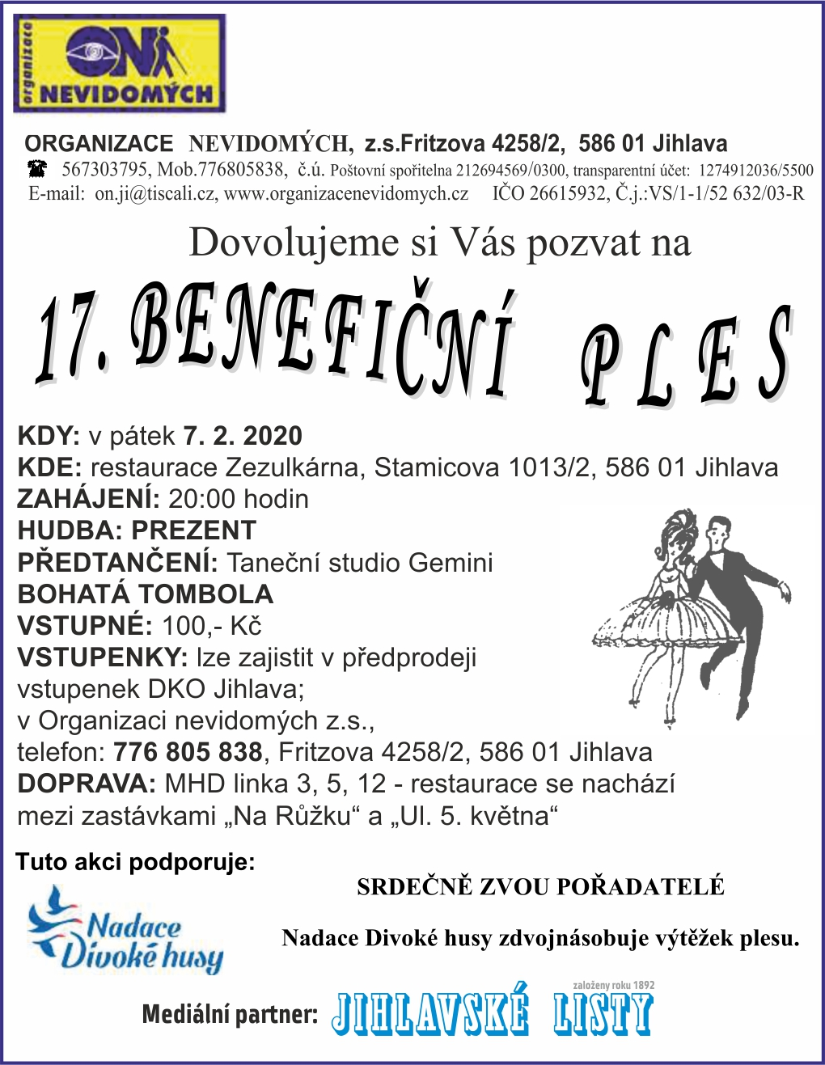

11
>>>>>>>>>>>>>>>>>>>>>>>>>>>>>>>>>>>>>>>>>>>>>>>>>>>>>>>>>>>>
SPOLEČENSKÁ KRONIKA

V měsíci únoru oslaví tito členové ON své narozeniny:

Boudná | Jaroslava | Brno
Čába | Libor | Brno
Dočekalová | Helena | Jihlava
Dubová | Dana | Jihlava
Hons | Pavel | Brno
Nováčková | Miluše | Jihlava
Pešková | Eva | Jihlava
Rouchovanský | Josef | Brno
Sedlatschek | Maria | Majntal - SRN
Schejbal | Jan | Králův Dvůr u Berouna
Staňková | Valéria | Praha 9 Černý Most
Šprungl | Jaroslav | Zlaté Hory v Jeseníkách
Vážení oslavenci, gratulujeme Vám, a k narozeninám,
přejeme vše nejlepší.

Významné dny osob se zdravotním postižením

4. 2. Světový den rakoviny
11. 2. Světový den nemocných a trpících
20. 2. Světový den sociální spravedlnosti

12
>>>>>>>>>>>>>>>>>>>>>>>>>>>>>>>>>>>>>>>>>>>>>>>>>>>>>>>>>>>>
NAŠI DOBROVOLNÍCI

Abychom mohli dobře realizovat svou činnost a pomáhat nevidomým a zrakově postiženým, neobejdeme se bez dobrovolníků - dobrých duší, které jsou ochotny nám věnovat svůj čas, energii nebo znalosti, za což jim patří náš obrovský obdiv a dík!

Chtěli byste se i Vy stát jedním z nich? Přivítáme Vás s otevřenou náručí.

Dobrovolníci u nás pomáhají převážně s doprovody nevidomých v Jihlavě i mimo, s přípravou jednorázových i pravidelných akcí, a také s administrativou v organizaci.

Pomáhejte s námi!
Kontaktujte nás na e-mailu: on.ji@tiscali.cz
nebo na mobil: 776 805 838

FIREMNÍ SPONZORSTVÍ A DÁRCOVSTVÍ

Staňte se společensky odpovědnou firmou a
myslete tak na druhé lidi,
kteří potřebují Vaši pomoc, a pomozte jim.

13
>>>>>>>>>>>>>>>>>>>>>>>>>>>>>>>>>>>>>>>>>>>>>>>>>>>>>>>>>>>>
Pracovníci Tyflo ČR o.p.s., Dělnická 1020/54, Praha 7 a Organizace nevidomých, Fritzova 4258/2, Jihlava:

Ředitel: Pavel Hegner
Účetní: Dana Brhláčová

Administrativní pracovník: Alena Styrančáková

Sociálně terapeutické dílny: Jaroslav Aleš

Osobní asistence: Pavel Matějka

Pracovní asistent: Martin Hnízdil

Masérské služby a cvičení: Ivana Rytychová - ON

Podpořit činnost spolku
Organizace nevidomých z.s.
můžete zasláním libovolné částky
na transparentní bankovní účet:
Raiffeisenbank

1274912036/5500
Srdečně Vám děkujeme.

14
>>>>>>>>>>>>>>>>>>>>>>>>>>>>>>>>>>>>>>>>>>>>>>>>>>>>>>>>>>>>

Časopis vydává:
Organizace nevidomých
Fritzova 4258/2, 586 01 Jihlava
E-mail: on.ji@tiscali.cz
Tel.: 567 155 083, 608 805 838
www.organizacenevidomých.cz

